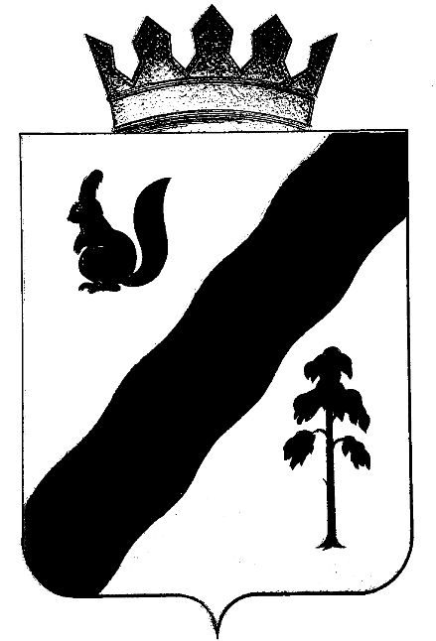
ПОСТАНОВЛЕНИЕ

АДМИНИСТРАЦИИ ГАЙНСКОГО МУНИЦИПАЛЬНОГО ОКРУГА
ПЕРМСКОГО КРАЯ

01.04.2022 № 247

О внесении изменений в постановление
администрации Гайнского муниципального
округа от 25.03.2020 №48 «О создании
антинаркотической комиссии Гайнского
муниципального округа»

В связи с кадровыми изменениями,
администрация Гайнского муниципального округа ПОСТАНОВЛЯЕТ:

1.Внести в постановление администрации Гайнского муниципального округа от 25.03.2020 № 48 « О создании антинаркотической комиссии Гайнского муниципального округа», следующие изменения:
1.1.Позицию:
«Цырдя Лариса Михайловна – и.о.заместителя главы Гайнского муниципального округа по социальной и внутренней политике – начальник управления образования», заместитель председателя антинаркотической комиссии Гайнского муниципального округа.
изложить в следующей редакции:
«Цырдя Лариса Михайловна – заместитель главы Гайнского муниципального округа по социальной и внутренней политике», заместитель председателя антинаркотической комиссии Гайнского муниципального округа.
1.2.Исключить позицию:
« Устинов Кирилл Юрьевич – начальник отделения по КПО УФСБ России по Пермскому краю», член комиссии.
2. Настоящее Постановление вступает в силу с момента подписания и подлежит размещению на официальном сайте Гайнского муниципального округа.

Глава муниципального округа – глава администрации
Гайнского муниципального округа Е.Г.Шалгинских

